|  |
| --- |
| **LAPORAN PRAKTIKUM**  **Pembelajaran Mesin**  **Digital image prosessing** |
|  |
| **Yenita CH.Sidabutar**  **11422022**  **ST Teknologi Rekayasa Perangkat Lunak** |
| **INSTITUT TEKNOLOGI DEL**  **FAKULTAS VOKASI** |

**Image Processing**

Digital Image Processing (DIP) merupakan salah satu cabang ilmu komputer dan teknik yang fokus pada pengolahan gambar digital dengan menggunakan algoritma berbasis komputer. Proses ini bertujuan untuk meningkatkan kualitas gambar, mengambil informasi penting, serta mempersiapkan data visual untuk analisis lanjutan.

**Tahapan Utama dalam DIP**

1. Image Acquisition: Proses pengambilan gambar digital menggunakan perangkat seperti kamera atau scanner.  
    2. Image Preprocessing: Perbaikan kualitas gambar, seperti penghapusan noise, peningkatan kontras, atau normalisasi.   
   3. Segmentation: Membagi gambar menjadi bagian-bagian penting untuk analisis, seperti deteksi objek atau kontur.   
   4. Feature Extraction: Mengambil informasi penting seperti bentuk, warna, tekstur, atau tepi.  
    5. Classification and Interpretation: Menggunakan data hasil pemrosesan untuk pengenalan pola, deteksi objek, atau analisis lain

**Aplikasi Digital Image Processing**

• Kesehatan: Analisis citra medis seperti MRI, CT scan.

• Industri: Inspeksi kualitas produk menggunakan visi mesin.

• Keamanan: Deteksi wajah, biometrik.

• Satelit dan Geospasial: Pemrosesan citra bumi.

• Seni dan Hiburan: Restorasi gambar dan video

**Pengolahan Citra Digital**

Pengolahan citra digital adalah disiplin penting yang berfokus pada manipulasi gambar menggunakan berbagai metode komputasi. Gambar dari dunia nyata diubah ke format digital untuk diproses, dengan tujuan meningkatkan kualitas, mengekstraksi informasi, serta menghasilkan representasi yang berbeda. Bidang ini memiliki peran besar dalam berbagai aplikasi, termasuk pencitraan medis, penglihatan komputer, pemrosesan video, dan banyak lagi.

**Representasi Citra**

Dalam dunia digital, gambar direpresentasikan oleh piksel, yang merupakan elemen terkecil dari sebuah citra digital. Resolusi gambar, yang menggambarkan tingkat detailnya, ditentukan oleh jumlah piksel dalam dimensi lebar dan tinggi. Beragam format gambar seperti JPEG, PNG, dan BMP digunakan, masing-masing memiliki karakteristik unik terkait kualitas visual dan ukuran file.

**Teknik Pengolahan Citra**

### **1. Peningkatan Citra (Image Enhancement)**

Tujuan teknik ini adalah meningkatkan kualitas visual gambar agar lebih mudah dianalisis atau ditangkap oleh model machine learning.  
**Metode Umum:**

* **Equalisasi Histogram:**  
  Digunakan untuk memperbaiki kontras gambar dengan meratakan distribusi intensitas piksel sehingga detail lebih terlihat.  
  **Aplikasi:** Berguna untuk gambar dengan kontras rendah, seperti gambar medis atau pengawasan malam hari.
* **Metode Filtering:**
  + **Median Filtering:** Menghilangkan noise impulsif (salt-and-pepper noise) tanpa merusak struktur atau tepi objek penting.
  + **Gaussian Filtering:** Menghaluskan gambar dengan memfilter informasi frekuensi tinggi (detail kecil), cocok untuk meredam noise halus.

**Restorasi Citra (Image Restoration)**

Proses ini bertujuan mengembalikan kualitas gambar yang terganggu oleh noise atau distorsi tertentu, biasanya menggunakan pendekatan berbasis model matematis.  
**Contoh:**

* **Menghilangkan blur:** Seperti dari pergerakan kamera menggunakan teknik deblurring.
* **Noise Reduction:** Pendekatan statistik untuk memperkirakan nilai asli piksel.

**Transformasi Citra (Image Transformation)**

Teknik transformasi digunakan untuk memanipulasi geometri atau representasi gambar agar lebih sesuai untuk analisis.  
**Jenis Transformasi:**

* **Transformasi Geometris:**
  + Scaling: Mengubah ukuran gambar (misalnya, resize ke dimensi tertentu).
  + Rotation: Memutar gambar untuk orientasi tertentu.
  + Translation: Memindahkan posisi gambar tanpa mengubah konten.
* **Transformasi Fourier:**  
  Mengubah gambar dari domain spasial ke domain frekuensi, sering digunakan untuk mengidentifikasi pola periodik atau noise tertentu.

**Segmentasi Citra (Image Segmentation)**

Segmentasi membagi gambar menjadi bagian-bagian yang lebih kecil dan bermakna, membantu model machine learning fokus pada elemen penting.  
**Teknik Segmentasi:**

* **Thresholding:**  
  Membuat gambar menjadi biner berdasarkan ambang intensitas tertentu, sering digunakan untuk mendeteksi area terang atau gelap.
* **Deteksi Tepi (Edge Detection):**  
  Menemukan batas objek dalam gambar menggunakan algoritma seperti Canny atau Sobel, berguna untuk aplikasi pengenalan objek.

**Kompresi Citra (Image Compression**

Kompresi bertujuan mengurangi ukuran file gambar tanpa mengorbankan informasi yang relevan untuk pembelajaran mesin.  
**Tipe Kompresi:**

* **Lossy Compression:**
  + Mengorbankan sebagian kualitas gambar untuk efisiensi penyimpanan.
  + Contoh: Format JPEG, yang berguna untuk aplikasi dengan keterbatasan bandwidth.
* **Lossless Compression:**
  + Mempertahankan kualitas asli gambar, penting untuk aplikasi yang memerlukan akurasi tinggi seperti pengolahan citra medis.
  + Contoh: Format PNG.

**Edge Detection**

Edge detection adalah teknik dalam pemrosesan gambar untuk mendeteksi batas atau tepi dalam gambar, yang merepresentasikan perubahan mendadak dalam intensitas piksel. Tepi ini seringkali menggambarkan kontur atau batas antar objek dalam gambar.

**Tujuan Edge Detection**

1. Mengidentifikasi Struktur: Memahami bentuk dan batas objek dalam gambar.

2. Pengurangan Data: Mengurangi kompleksitas gambar tanpa kehilangan informasi

penting.

Laporan Praktikum Machine Learning 4

3. Input untuk P roses Lanjutan: Memberikan dasar untuk segmentasi atau

analisis objek.

Metode Populer

• Sobel: Menggunakan filter berbasis gradien untuk mendeteksi tepi horizontal dan

vertikal.

• Canny: Deteksi tepi multi-langkah yang memberikan hasil halus dan akurat.

• Prewitt dan Roberts: Variasi filter gradien lainnya.

Contoh Output

Hasil deteksi tepi sering berupa gambar biner, di mana piksel "putih" menunjukkan

keberadaan tepi.

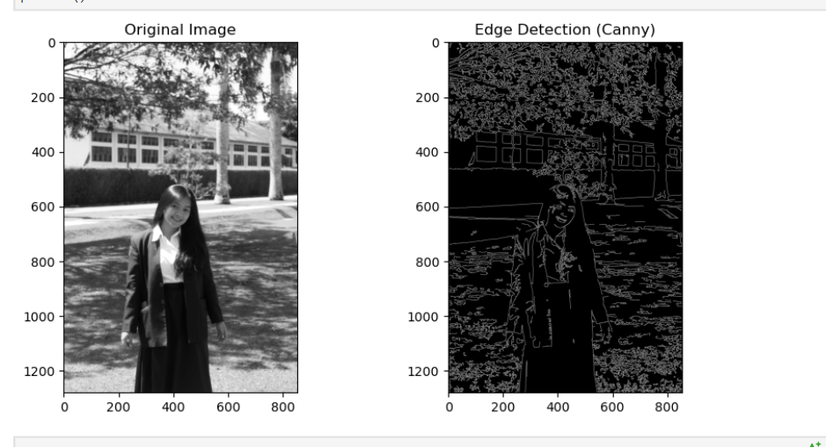

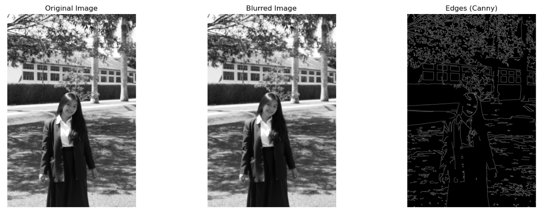

**Morphology**

Morphology adalah teknik yang digunakan untuk menganalisis bentuk dan struktur objek dalam gambar, biasanya diterapkan pada gambar biner. Operasi ini didasarkan pada konsep himpunan matematika.

Operasi Utama

1. Erosi: Menghapus piksel dari batas objek untuk memperkecil ukuran atau menghilangkan noise.  
2. Dilatasi: Menambahkan piksel ke batas objek untuk memperbesar atau  
menyambungkan elemen yang terputus.  
3. Opening: Erosi diikuti oleh dilasi, digunakan untuk menghilangkan noise kecil.  
4. Closing: Dilasi diikuti oleh erosi, digunakan untuk menutup lubang kecil dalam objek.

Tujuan Morphology

1. Membersihkan Noise: Menghapus elemen kecil yang tidak diinginkan.

2. Ekstraksi Fitur: Mendapatkan bentuk, ukuran, atau konektivitas objek.

3. Segmentasi: Memperbaiki hasil segmentasi awal seperti setelah deteksi tepi

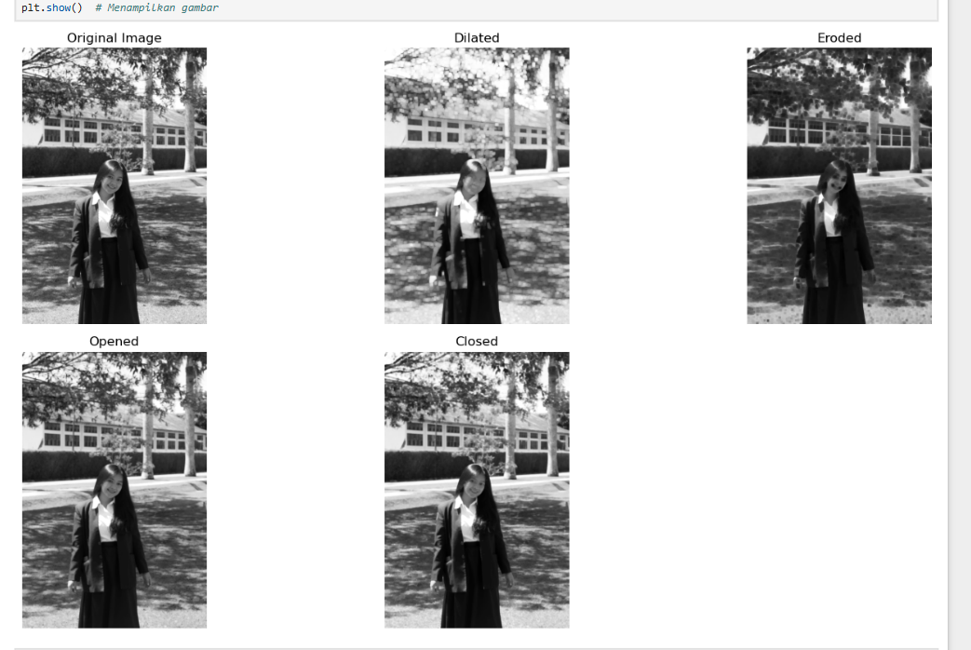

Pertanyaan :

1. Bagaimana cara kerja metode Canny dalam mendeteksi tepi pada gambar, dan apa prinsip utama yang mendasarinya?

2. Apa efek yang ditimbulkan jika ukuran kernel pada cv2.GaussianBlur diperbesar, misalnya menjadi (15, 15)?